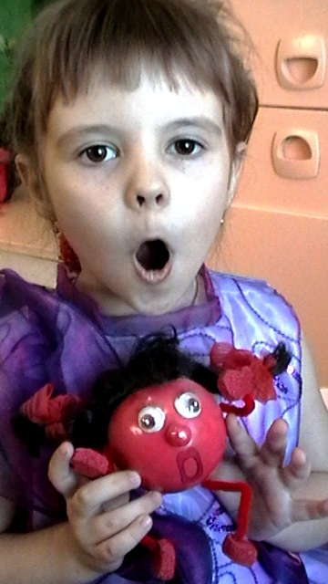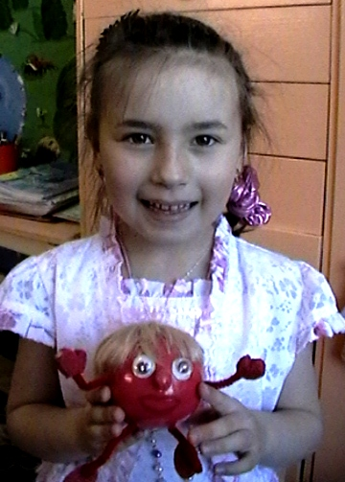
- Игры на «чтение» различных звукосочетаний гласных («Поющие звуки», «Допиши песню», «Послушай и запиши», «Угадай мелодию», «Сочини мелодию» и др.).

Цель: учить воспроизводить и дифференцировать ритмы с опорой на зрительный, слуховой и двигательный анализаторы, упражнять в чётком произношении гласных звуков, развивать слуховое и зрительное внимание учить изменять голос по высоте, силе, длительности.

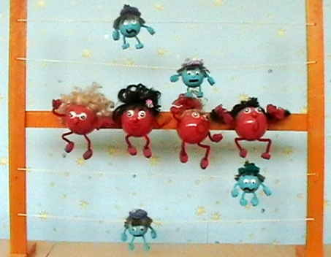
Раздаточный материал пособия «Живые звуки» представлен в виде плоскостных кружков-звуков, выполненных из цветного картона, и слоговых карточек.
